Ушная сера. Как избавиться от боли в ухе. Советы.
Ушная сера - желтое смолянистое вещество, вырабатывающееся в ушном канале, которое выполняет функцию природного антисептика и помогает вывести из уха отмерший эпителий. Часть серы выводится наружу в результате жевания или зевания, а часть остается.
Привычка очищать уши ватными палочками чревата утрамбовкой серы, что может привести к образованию серной пробки. Также неаккуратным движением можно повредить барабанную перепонку. От чрезмерного скопления серы в ухе может появиться ощущение заложенности, ухудшение слуха, резкая боль в ухе, головная боль и головокружение.
Как избавиться от боли в ухе.
Безопасно очистить ухо, размягчить ушную пробку и избавиться от боли, приготовив домашние капли для ушей. Смешать в равных частях яблочный уксус и спирт. Закапать пипеткой в больное ухо 3 капли лекарства, наклонив голову набок. После закапывания подергать мочку, помогая составу лучше смазать стенки ушного прохода. Через 1 минуту вернуться в исходное положение - разжиженная сера вытечет из уха. Протереть ушную раковину бумажной салфеткой. Кроме того, что эти капли помогут избавиться от скопившейся серы, уксус создает кислую среду в ухе, в которой уничтожаются грибки и бактерии, а спирт подсушивает участки воспаления.
При появлении любых проблем с ушами обращайтесь за консультацией к ЛОРу, чтобы исключить вероятность острого отита. Простые приемы ухода за ушами способны сохранить слух!
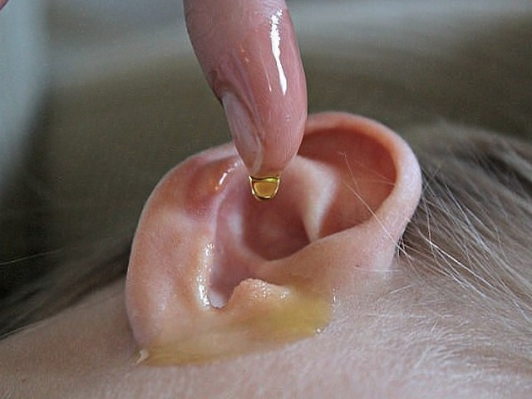

Скачано с www.znanio.ru

